ПРАВОВОЙ ПРАКТИКУМ
«ПРАВА И ОТВЕТСТВЕННОСТЬ НЕСОВЕРШЕННОЛЕТНИХ»
Гулюк Алла Фёдоровна, учитель истории и обществоведения государственного учреждения образования «Средняя школа №207 г.Минска»

Цель: формирование знаний о правах и ответственности несовершеннолетних
Задачи:
- Изучить и закрепить основные права и обязанности несовершеннолетних
- Уметь характеризовать права и обязанности несовершеннолетних в Республике Беларусь
- Развитие креативности и творческого мышления
- Воспитывать уважительное отношения к правам человека, соблюдения законов Республики Беларусь
Материалы: Всеобщая декларация прав человека, Закон Республики Беларусь «О правах ребёнка, Конвенция о правах ребёнка, картинки, презентация, листы бумаги, маркеры, фишки, флипчарт
Форма проведения: правовой практикум
Форма работы: групповая
Целевая аудитория: учащиеся 8-9 класса
Ход мероприятия
Учитель приветствует участников правового практикума, создавая положительно-эмоциональную атмосферу для общения. Перед началом мероприятия, учащиеся делятся на 3 группы с помощью цвета лепестков (белый, голубой, синий). Учитель, держа в руках цветок, предлагает участникам мероприятия оторвать лепесток с пожеланиями: «Творчества», «Отличных результатов», «Новых знаний», «Отличного настроения», «Креативности»). Каждая команда собирает фишки. Один правильный ответ – одна фишка.
- Приём «Минутка мудрости». Работа с цитатой.
Поиск ответа на вопрос. «Отношение к… – безошибочная мера духовного достоинства человека». Янка Брыль (к детям)
Учитель:
Дети разного пола и возраста имеют различные интересы и потребности, но все они наделены одинаковыми правами и должны иметь равное обращение вне зависимости от пола, национальности, происхождения, состояния здоровья.
Принимая решения и планируя свои действия, взрослые всегда должны учитывать интересы ребенка. Этот принцип касается семьи, органов власти, судов, государственных и частных институтов. Родители обязаны делать все возможное, чтобы ребенок мог нормально развиваться и реализовывать свои способности. Государство предлагает родителям всевозможную помощь и поддержку. Если, несмотря на помощь государства, родители не могут обеспечить ребенку необходимые условия, государство берет эту обязанность на себя.
Учитель: Сегодня мы будем говорить о правах и ответственности несовершеннолетних
Каждый из учащихся получает карточку с изображением дорожки, на которой нужно отметить уровень своих знаний в рамках темы мероприятия.

«Дорожка успеха»

- Актуализация знаний о правах ребенка.
Приём «Оживи картинки». На основе картинок определить, о каких правах ребёнка идёт речь.
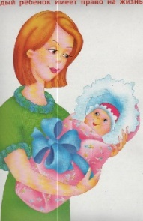 Право на жизнь

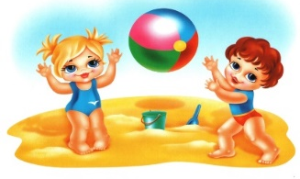 Право на отдых

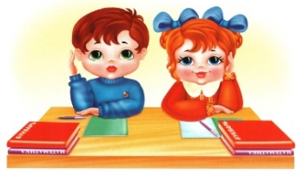Право на образование

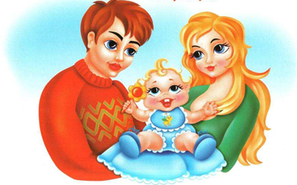Право на проживание в семье

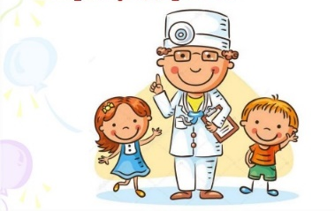 Право на укрепление здоровья
- Приём «Обмен информацией».
- До какого возраста вы считаетесь детьми? (До 18 лет)
- Кого мы называем «малолетние»? (Дети до 14 лет)
- Какие документы вы уже знаете по правам ребенка? (Всеобщая декларация прав человека, Конституция Республики Беларусь, Закон Республики Беларусь «О правах ребёнка»)
- Когда в мире празднуется День прав человека? (10 декабря)
- Кто может защищать права ребёнка? (законные представители, органы опеки и попечительства, прокуратура, суд)
- Какой сайт является путеводителем по правам ребёнка в Беларуси? (https://mir.pravo.by/)
- Какая международная организация занимается защитой прав детей? (Детский фонд ООН (ЮНИСЕФ)

- Приём «Соотнесите правильно».

1 | Всеобщая декларация прав человека | а | 1993
2 | Декларация прав ребёнка | б | 1948
3 | Конвенция о правах ребёнка | в | 1959
4 | Закон о правах ребенка | г | 1989
Ответ: 1б, 2 в, 3 г, 4 а

- Приём «Облако слов». Распределите по колонкам права и обязанности ребёнка.
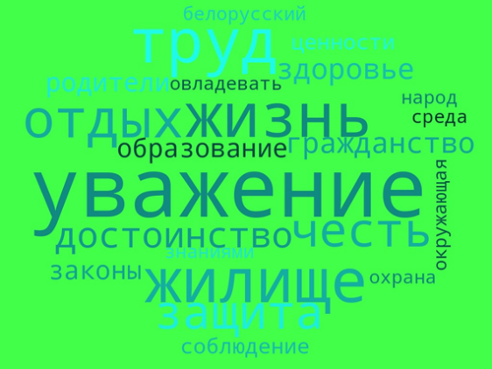
Правильный ответ:
Права ребёнка | Обязанности ребёнка
На жизнь  На гражданство  На защиту чести и достоинства  На труд  На образование  На жилище  На отдых  На охрану здоровья | Соблюдать законы  Уважать родителей  Уважать белорусские ценности  Овладевать знаниями  Охранять окружающую среду
- Задание: распределить понятия по колонкам права и обязанности несовершеннолетнего по возрасту.
Самостоятельно обращаться в суд для защиты своих прав и интересов
Вносить деньги на счет в банке
Административная ответственность
Осуществлять права авторства
Вступление в брак
Взять кредит в банке
Самостоятельное заключение трудового договора
Ответственность за правонарушение в полном объеме
Купить школьные принадлежности
Купить продукты питания
Заключение трудового договора с письменного согласия родителей
Может работать не более 35 часов в неделю
Купить ноутбук
Распоряжаться заработком и стипендией
Пользоваться библиотечным фондом
Работать в ночные смены и в праздничные дни

Правильные ответы:
До 14 лет | 14-18 лет | 16 лет | Совершеннолетние
Купить школьные принадлежности  Купить продукты питания  Заключение трудового договора с письменного согласия родителей  Пользоваться библиотечным фондом | Купить ноутбук  Самостоятельно обращаться в суд  Вносить деньги на счет в банке  Административная ответственность  Осуществлять права авторства  Распоряжаться заработком и стипендией | Самостоятельное заключение трудового договора  Ответственность за правонарушение в полном объеме  Может работать не более 35 часов в неделю | Вступление в брак  Взять кредит в банке  Работать в ночные смены и в праздничные дни

- Ответственность несовершеннолетних. «Картинка с вопросом».
Учитель: административная и уголовная ответственность наступает с 14 лет и с 16 лет в полном объеме. К административной ответственности относится: мелкое хищение, жестокое обращение с животными, разведение костров, повреждение имущества умышленное причинение телесного повреждения
К уголовной ответственности относится: убийство, грабеж, разбой, вымогательство, захват заложника, незаконный оборот наркотических средств, хищение огнестрельного оружия.
- Определите по картинкам, какая ответственность: административная или уголовная (Слайд презентации).
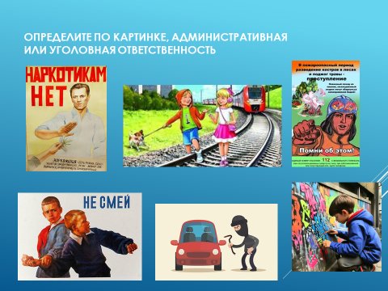

- Творческая работа в группах. Создание постеров по схеме «Права и ответственность несовершеннолетних».
Учащиеся пользуются документами: Всеобщая декларация прав человека, Закон Республики Беларусь «О правах ребёнка, Конвенция о правах ребёнка, Конституция Республики Беларусь (За творческое задание максимально 5 фишек).
Слоган
Картинка
Факты
Вывод
Защита постеров

- Подведение итогов. Подсчёт фишек.
Учитель: подростковый период – это интересный и сложный период в жизни человека. Этот жизненный опыт нельзя передать другому. Развивая
самостоятельное мышление, обладая знаниями по правам человека, неся ответственность за свои поступки, анализируя причины событий, поведение и поступки людей в разных жизненных ситуациях, вы научитесь делать свой
выбор и сможете избежать многих ошибок.

11. Рефлексия. Возвращение к «Дорожке успеха».
Учащиеся поясняют, что они узнали, где могут применить свои знания, могут ли поделиться информацией и научить других.

